A Magyar Egyetemi-Főiskolai Sportszövetség (MEFS) honlapján található képgaléria:
http://www.mefs.hu/!/hu/esemenyek/1-mefob/802-uszo-mefob
Magyar Egyetemi-Főiskolai Országos Úszó Bajnokság 2012

A képgalériához Rentka László, a Debreceni Egyetem úszócsapatának mb. szervezője írt bevezetőt és kísérő szöveget.

Az igen színvonalas egyetemi országos úszóbajnokságot 2012. november 17-én rendezték meg a Komjádi Uszodában. A résztvevők között volt Risztov Éva olimpiai bajnok és számos kiválóság: Cseh László, Verrasztó Evelyn, Takács Krisztián, Sors Tamás, Biczó Bence, Bodor Richárd, Bernek Péter, Pulai Bence és Financsek Gábor. A díjátadók is jelezték a bajnokság rangját: Simicskó István sportért felelős államtitkár, dr. Kiss Ádám, a MEFS elnöke, Kiss Norbert sportkapcsolatokért felelős helyettes államtitkár és Güttler Károly utánpótlás szövetségi kapitány.
Debreceni Egyetem:
Risztov Éva és Senánszky Petra győzött az egyetemi úszóbajnokságon!
Szenes Mátyás ezüstérmes
Két debreceni váltó a dobogón
Második hely a pontversenyben

A Debreceni Egyetem 22 fős csapattal vett részt a bajnokságon. Risztov Éva olimpiai bajnok hat, Biczó Bence ifjúsági olimpiai bajnok úszó, Senánszky Petra világbajnok uszonyos úszó és Szenes Mátyás világbajnoki bronzérmes uszonyos úszó egy-egy dobogós helyezéssel járult hozzá a résztvevő egyetemek közötti pontverseny 2. helyéhez. Két debreceni váltó is a dobogón végzett: a 4x100 m-es vegyesváltóban a nők (Viszlai Aida, Ménes Anita, Risztov Éva, Senánszky Petra) a 2., a férfiak (Hudák István, Tóth Gábor, Biczó Bence és Molnár Dániel) a 3. helyen végeztek.
A pontszerző 4. helyen csapott célba Molnár Dániel (100 m gyorson), Hudák István (100 m háton), Tóth Gábor (100 m mellen) és Senánszky Petra (100 m gyorson), valamennyien a Debreceni Búvárklub versenyzői. A 4x50 m-es intézményi gyorsváltó is a negyedik helyen végzett. Hudák István és Molnár Dániel 4. helyük mellett még egy 5. és 6. pontszerző helyezést is elértek.

Risztov Éva és Biczó Bence a Debreceni Sportcentrum-DSI versenyzői.

A részletes jegyzőkönyv még nem ismert, egyelőre a verseny hivatalos képgalériájából válogatott debreceni vonatkozású képek és kommentárjuk ad ízelítőt a színvonalas és jó hangulatú versenyről:
http://www.mefs.hu/!/hu/esemenyek/1-mefob/802-uszo-mefob

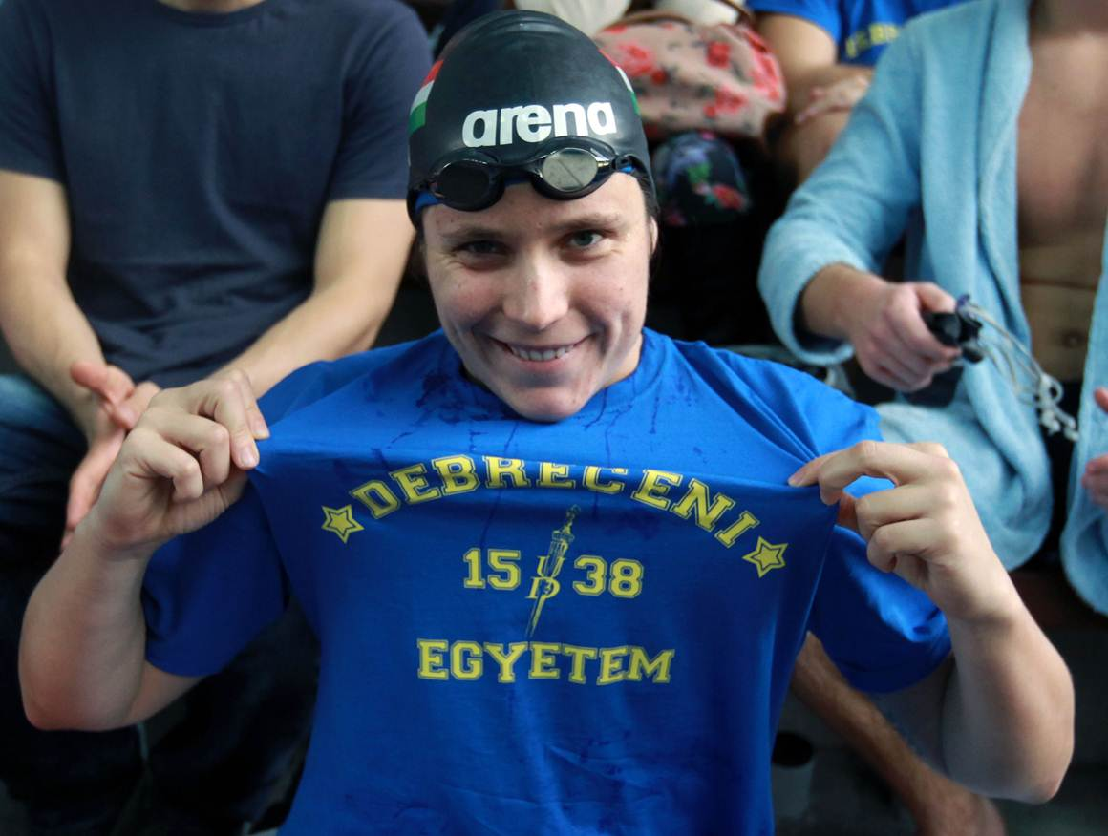
Risztov Éva olimpiai bajnok, a Debreceni Egyetem hallgatója hat egyéni versenyszámban és a női vegyesváltóban úszott. Mérlege: egy aranyéremmel (a 400 m gyorsúszásban), valamint öt egyéni- és egy váltó ezüsttel járult hozzá az összetett csapatverseny második helyéhez a Debreceni Sportcentrum-DSI versenyzője és a magyar úszósport kiválósága.
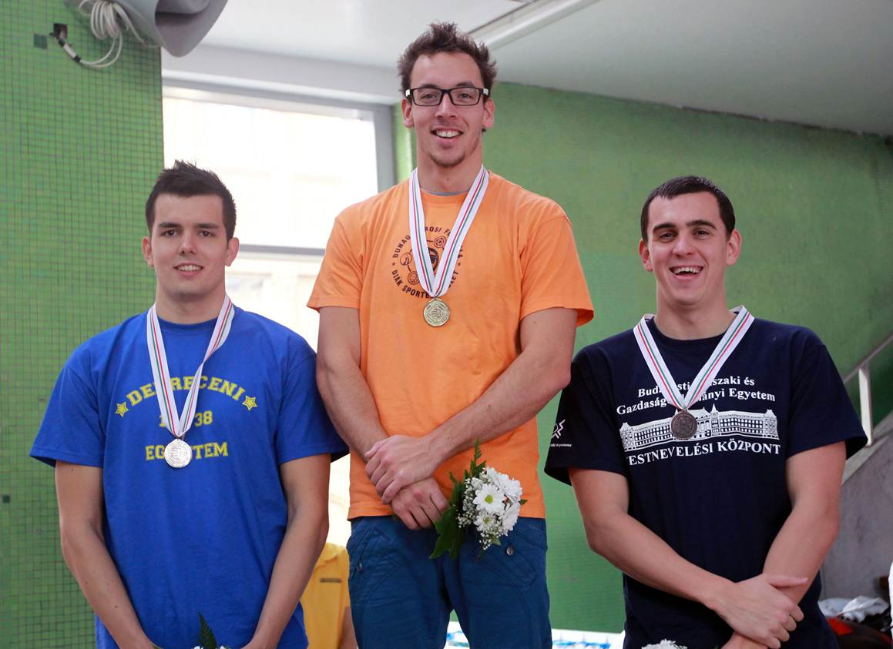
Szenes Mátyás (Debreceni Egyetem) az 50 m-es gyorsúszásban 23,69 mp-es, kiváló időeredménnyel az olimpikon, rövidpályás Európa-bajnoki bronzérmes (és nem mellesleg országos csúcstartó) Takács Krisztián mögött a második helyen végzett! Szenes Mátyás a Debreceni Búvárklub versenyzője, egy éve bátyja, Szenes Mihály irányítja felkészülését. A dobogó harmadik fokára Cseh László állhatott, aki valamennyi versenyszámban indulva négy győzelmével és több egyéb dobogós helyezésével megalapozta egyeteme, a Budapesti Műszaki és Gazdaságtudományi Egyetem győzelmét a pontversenyben.
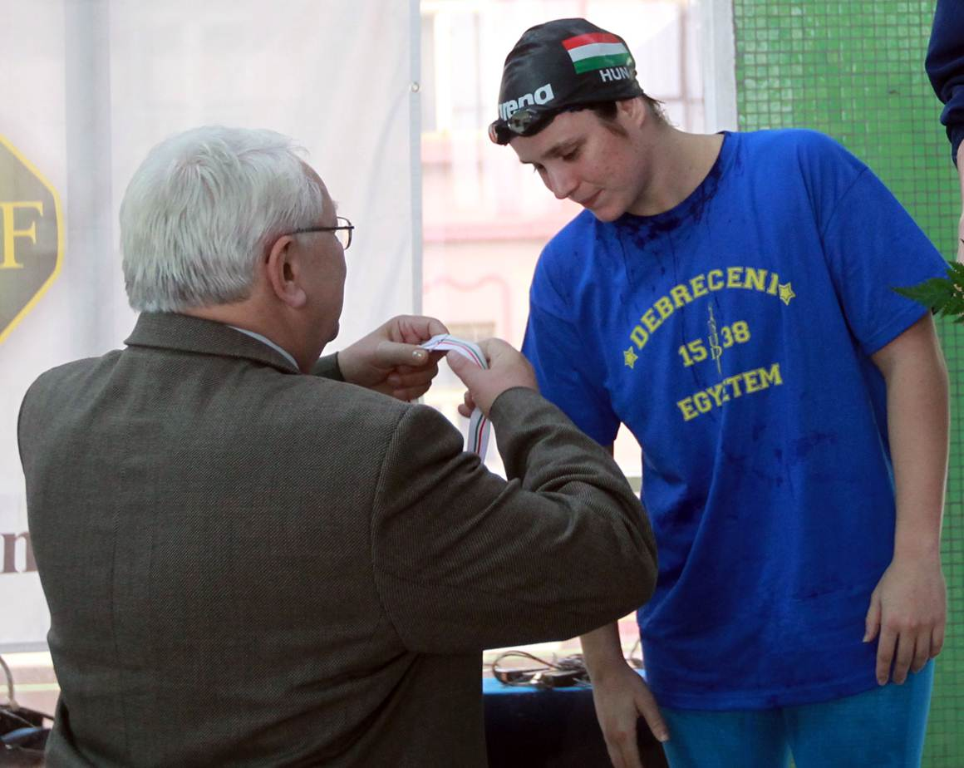
Risztov Éva egyik eredményhirdetése a hét közül.
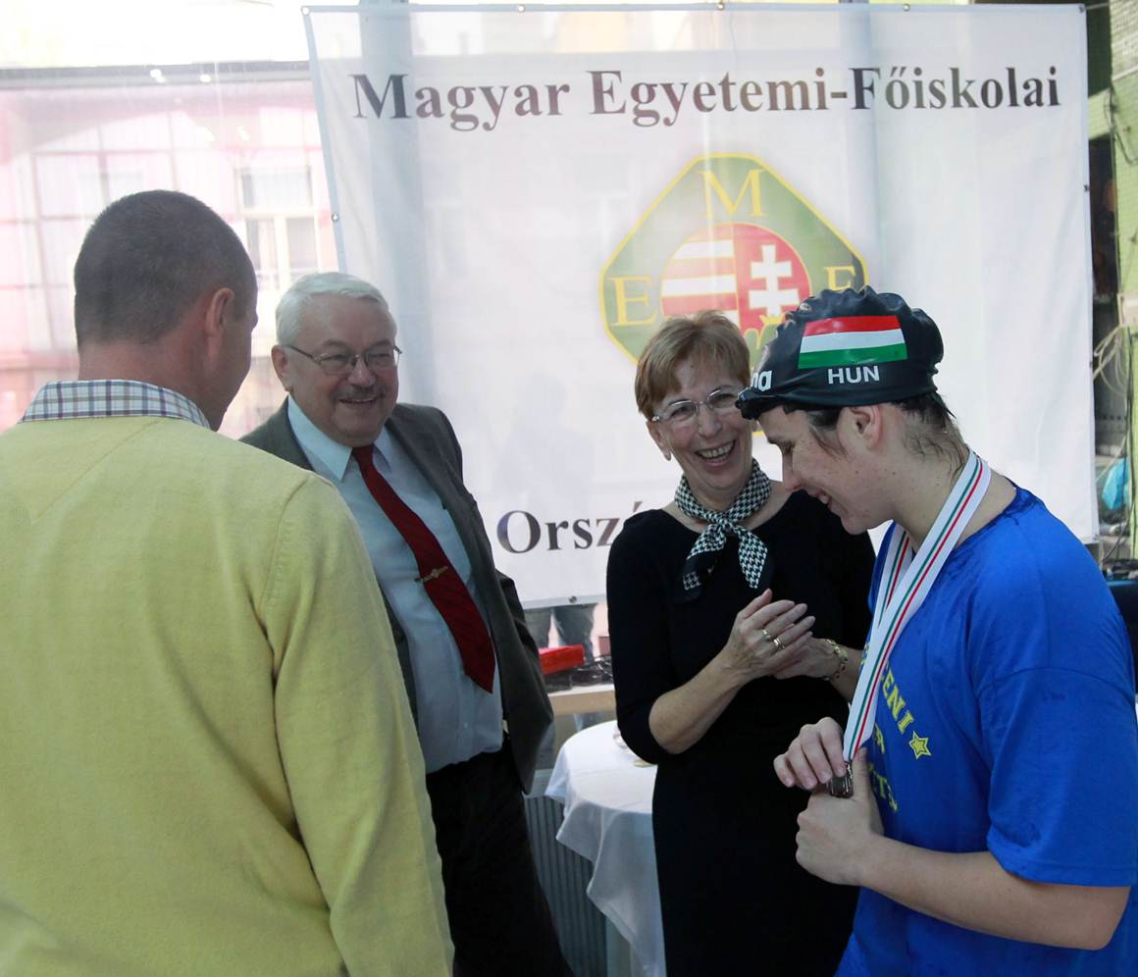
Güttler Károly olimpiai ezüstérmes úszó, a MÚSZ utánpótlás szövetségi kapitánya, Dr. Kiss Ádám, a MEFS elnöke, Boros Györgyné, a BME Testnevelési Központ igazgató helyettese, Risztov Éva olimpiai bajnok a Debreceni Egyetemről.
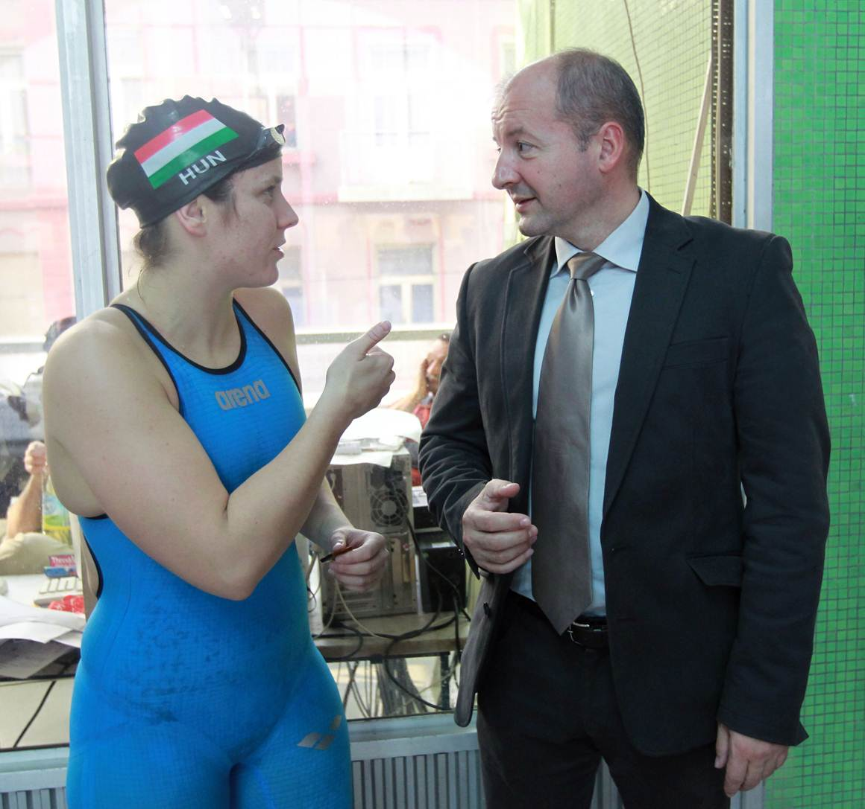
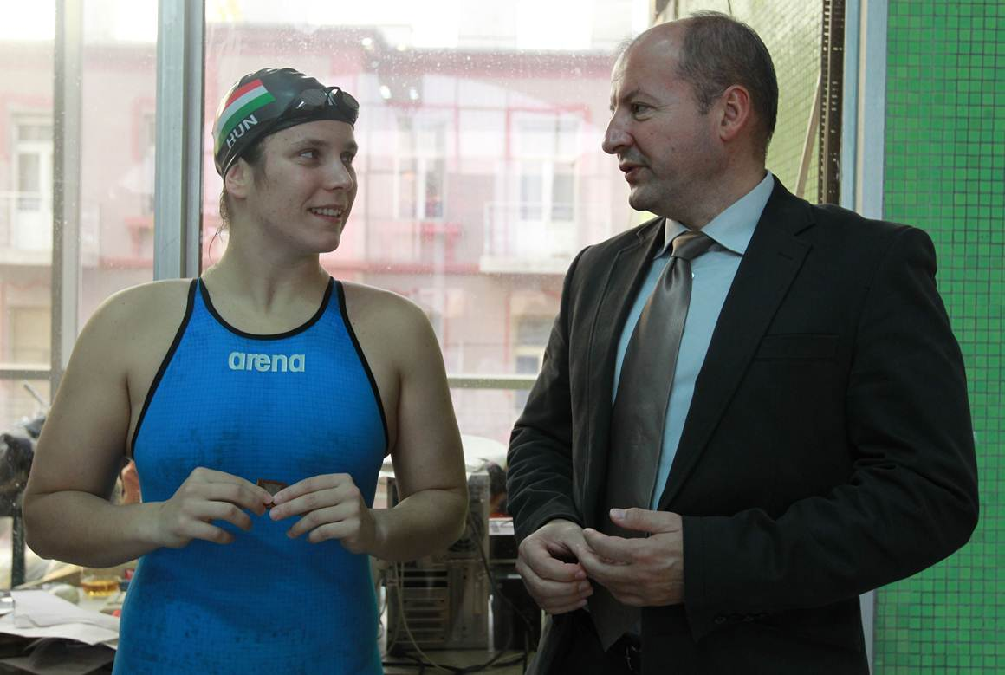
Risztov Éva olimpiai bajnok és Simicskó István, az Emberi Erőforrások Minisztériumának sportpolitikáért felelős államtitkára.

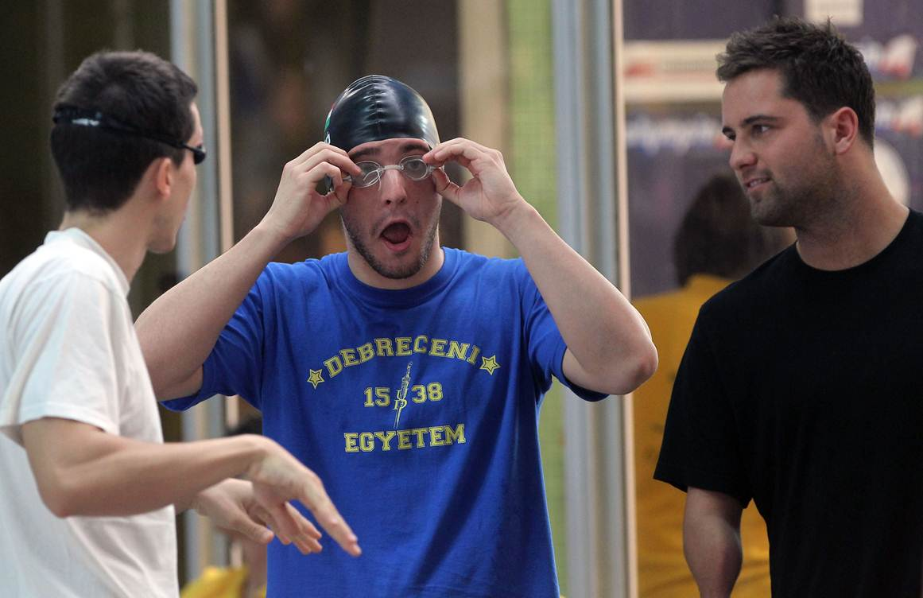
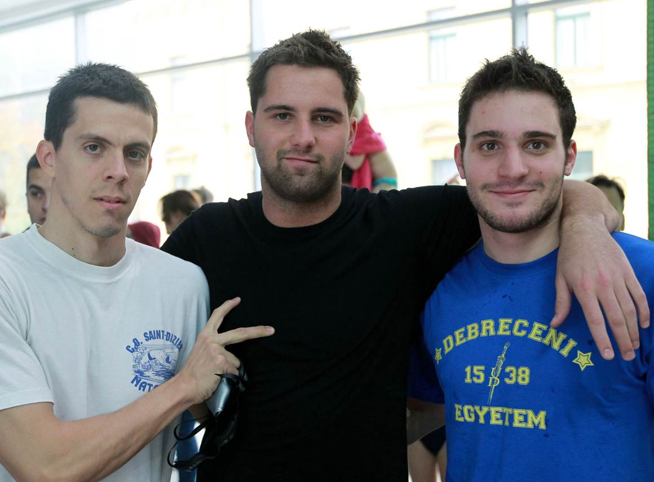
Pécsiek egymás között: Bodor Richárd olimpikon, aki utolsó hivatalos úszóversenyén indult és győzött a 100 m-es mellúszásban, Sors Tamás paralimpiai bajnok és az egykori pécsi úszó, a szeptembertől a Debreceni Sportcentrumhoz igazolt, a Debreceni Egyetemen tanuló Biczó Bence. Biczó Bence 100 m pillangón Pulai Bence és Cseh László mögött a harmadik helyen végzett a MEFOB-on, és részt vesz a néhány nap múlva, november 22-én a franciaországi Chartres-ben kezdődő rövidpályás Európa-bajnokságon.

Debrecen, 2012. november 19. Összeállította Rentka László

